Sprachliche und rhetorische Mittel erkennen
Bei der Untersuchung literarischer Texte müssen meist sprachliche und rhetorische Mittel erkannt und gedeutet werden. Das reine Erkennen dieser Mittel ist nur ein Teil der Leistung. Der andere Teil ist die funktionale Deutung.
Im ersten Schritt schärfen Sie Ihren Blick für das Erkennen sprachlicher und rhetorischer Mittel.
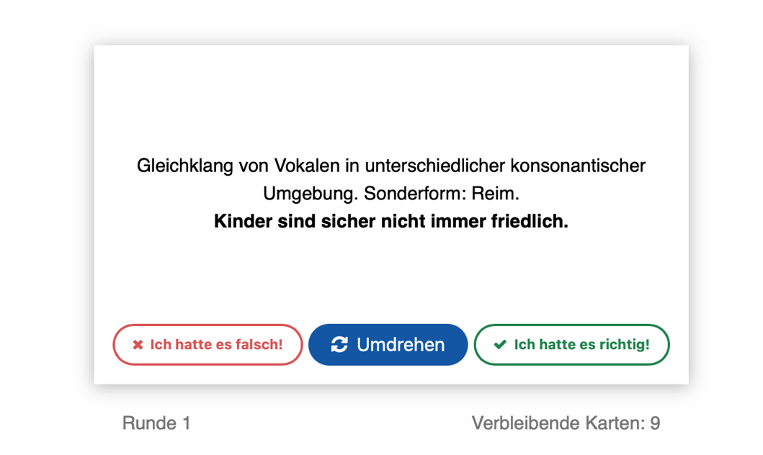
- Öffnen Sie dazu die Dialogkarten in Moodle und üben Sie anhand dieser das Erkennen solcher Mittel. Hinweis für die Lehrkraft: Die Übung zu den Dialogkarten liegt als h5p Übung vor. Diese kann in jeden Moodlekurs integriert werden.
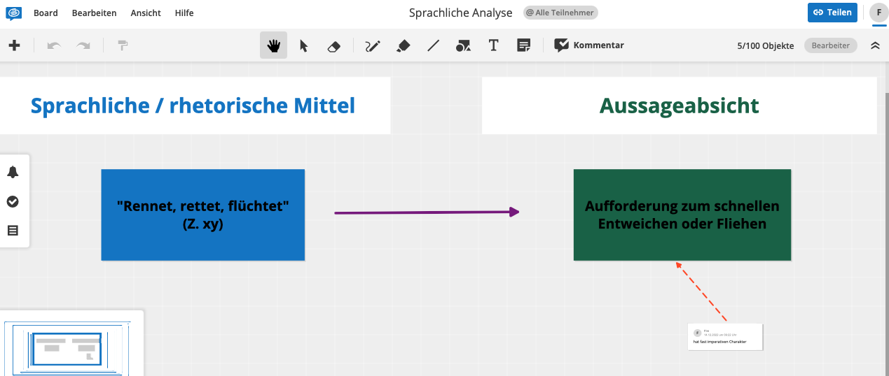
- Finden Sie rhetorische Mittel im Text. Tragen Sie diese in folgendes Etherpad in Spalte 1 ein. Tragen Sie in Spalte 2 die Aussageabsicht ein.
Hinweise für die Lehrkraft: Es gibt zahlreiche Varianten von Etherpads im Netz, die für diese Unterrichtsidee verwendet werden können. DSGVO konforme Lösungen finden sich bei https://app.conceptboard.com/home oder https://kits.blog/tools/. Auch in moodle gibt es mit der Aktivität kollaboratives Dokument eine Alternative.
Die auf diesem Arbeitsblatt dargestellten Varianten sind als Idee gedacht. Um im Unterricht damit zu arbeiten, müssen diese neu erstellt werden oder dupliziert werden.

